

Abonnez-vous à DeepL Pro pour éditer ce document.  
Visitez www.DeepL.com/Pro pour en savoir plus.

**La situation le matin**

**Biden peut-il réunifier les États-Unis ?**

Par [Sebastian Fischer](https://www.spiegel.de/impressum/autor-9c4e5259-0001-0003-0000-000000000166), chef du bureau de SPIEGEL Capital

Cher lecteur, bonjour,

Aujourd'hui, nous nous penchons sur le vainqueur probable de l'élection présidentielle américaine et ses problèmes, sur un parti en panne et sur un outsider qui pourrait devenir le leader de la CDU.

07.11.2020, 07.28 heures

**Combien de temps devons-nous attendre...**

...jusqu'à ce que les choses aillent mieux ? Bienvenue au quatrième jour après la soirée électorale américaine. Le vainqueur final est encore indécis. Le compte continue. Chaque vote compte. En même temps, c'est aussi clair : il **n'y a plus guère de chance réaliste de victoire pour le président sortant Donald Trump**.

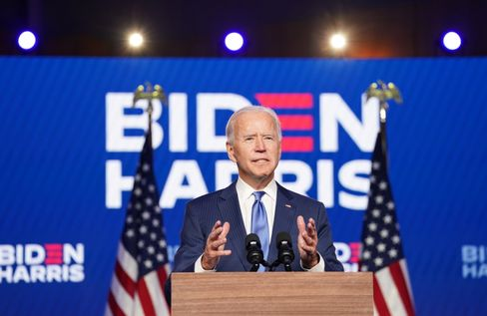

Le candidat Biden lors de son apparition à Wilmington.

Photo : KEVIN LAMARQUE / REUTERS

Hier soir, **Joe Biden s'est présenté devant le public avec sa colistière Kamala Harris** et a prononcé - oui, comment dire - une sorte de version légère d'un *discours d'acceptation*, avec le frein à main.

M. Biden s'est montré confiant dans la victoire et a appelé ses compatriotes à être patients jusqu'à ce que chaque vote soit réellement compté. Son apparition a été : une aubaine. Equilibré et présidentiel.

Que disent exactement les chiffres à cette heure-ci ? **Joe Biden est à 253 contre 214** au Collège électoral, il lui faut 270 voix pour l'emporter. Son adversaire est en tête au **Nevada** (6 voix), en **Arizona** (11) et en **Pennsylvanie** (20) par 20 000 à 30 000 voix chacun. En **Géorgie** (16), l'avance de Biden n'est que de quelques milliers de voix, de sorte qu'il y aura probablement un recomptage. Mais Biden ne serait pas dépendant du résultat du recomptage en Géorgie ; les autres États lui suffiraient également, s'il les remporte.

**Pour Trump, le désespoir a apparemment augmenté au cours des dernières heures**. L'anti-démocrate sème encore et toujours des récits conspirationnistes sur l'élection prétendument "volée" parmi ses partisans, ne veut pas quitter la Maison Blanche. Son fils Donald Trump Junior a déjà recommandé à son père de **partir en "guerre totale"** via Twitter.

Dans le même ordre d'idées, ne manquez pas de lire **notre article de couverture sur Trump le squatter** [ici](https://www.spiegel.de/ausland/donald-trump-nach-der-us-wahl-der-hausbesetzer-a-00000000-0002-0001-0000-000173898741).

D'ailleurs, toutes les tentatives de l'équipe Trump d'intenter une action en justice contre le dépouillement des votes ont **échoué** jusqu'à présent. Ceux qui l'entourent devront bientôt le lui chuchoter : La partie est terminée.

* [Le sale combat de Trump pour le Bureau ovale : le squatter](https://www.spiegel.de/ausland/donald-trump-nach-der-us-wahl-der-hausbesetzer-a-00000000-0002-0001-0000-000173898741)

**Qu'est-ce qu'il y a ?**

Cette élection américaine était et reste historique à bien des égards.

* Elle devrait **détrôner un anti-démocrate et un raciste**.
* Avec environ 74 millions de voix, le challenger Joe Biden a clairement remporté le *vote populaire* et a recueilli **plus de voix que n'importe quel autre candidat auparavant** - également en raison de la très forte participation électorale.
* Cependant, Donald Trump est désormais en deuxième position de cette statistique, avec près de la moitié du pays derrière l'homme, qui **est encore en nette progression par rapport à 2016**.
* Il fera probablement d'un démocrate centriste traditionnel un président qui sait forger des **compromis avec les républicains depuis** des décennies. Mais ce parti républicain, avec lequel Joe Biden s'est compromis autrefois, existe-t-il encore ?
* Les Américains ont voté contre Trump, **mais le trumpisme est là pour rester**. Lisez l'éditorial de mon collègue Mathieu von Rohr [ici.](https://www.spiegel.de/ausland/usa-nach-der-wahl-der-trumpismus-bleibt-auch-ohne-trump-a-00000000-0002-0001-0000-000173898740)

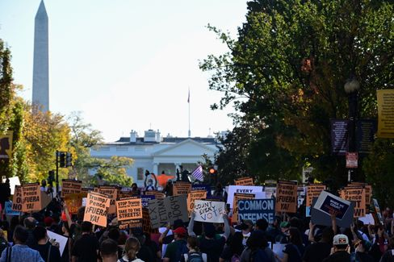

Manifestations devant la Maison Blanche après l'élection américaine

Photo : ERIN SCOTT / REUTERS

Donc si on en arrive là, ce sera une **victoire douce-amère pour Joe Biden**. Il a devant lui la tâche la plus difficile d'un président depuis la fin de la Seconde Guerre mondiale. Rendre un pays divisé, voire déchiré, à nouveau apte à la politique ; restaurer la confiance des partenaires internationaux ; lutter contre la pandémie de Corona ; lutter contre la crise économique ; lutter contre le racisme ; lutter contre le changement climatique.

M. Biden était là en tant que vice-président en janvier 2009, lorsque le vainqueur radieux Barack Obama a perdu son éclat en succédant à son prédécesseur George W. Bush : Crise financière, crise du logement, industrie automobile au bord de l'effondrement, menace terroriste, échec de la guerre en Irak.

Mais tout cela n'est rien comparé à tous les défis auxquels Biden, 77 ans, doit maintenant faire face. Et il reste à Donald Trump **environ deux mois et demi à la Maison Blanche** avant une éventuelle passation de pouvoir en janvier. Il est peut-être un *canard boiteux* sur le plan politique, mais il a encore tous les instruments du pouvoir présidentiel à sa disposition.

* [Bataille de la Maison Blanche : Biden espère déclarer la victoire samedi](https://www.spiegel.de/ausland/joe-biden-hofft-am-samstag-seinen-wahlsieg-zu-verkuenden-a-a96cea5e-4394-4091-8fa9-7c5d76a21ac6)

**Que font les Républicains - et leurs partisans ?**

Sous Trump, le parti républicain a renoncé à lui-même. Infiltrée les années précédentes par le mouvement de droite radicale Tea Party, elle était déjà prête à l'orage à l'arrivée de Donald Trump.

Ce parti s'est permis de devenir le **véhicule d'un autocrate.** Les années Trump étaient un test de caractère pour le parti de Lincoln - et il a échoué. Quelques républicains intègres, comme l'ancien candidat à la présidence Mitt Romney, ont défendu la démocratie et la décence politique. La grande majorité de leurs représentants élus ne l'ont pas fait.

Et maintenant ? **Il ne faut pas croire que le parti va se donner un bon coup de barre et s'émanciper ensuite de Trump.** Le poison du Trumpisme s'est infiltré dans ce parti traditionnel, et Biden aura du mal à faire des compromis avec lui.

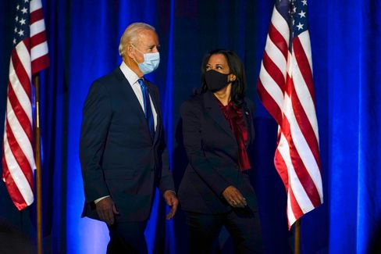

Candidats Biden, Harris

Photo : Carolyn Kaster / AP

Les rapports de majorité au sein du futur Sénat seront décisifs ; un tiers des 100 sièges au total étaient à pourvoir lors de l'élection de mardi. Pour l'instant, c'est **48 contre 48**, les Républicains sont susceptibles de gagner deux sièges supplémentaires, c'est certain. Il en reste donc deux à faire. Et ce sont - entre autres - les deux sièges de la Géorgie, qui est déjà en lice (voir ci-dessus). Tous deux seront départagés lors d'un second tour de scrutin en janvier. Si c'est 50-50 alors, le **vote du vice-président des États-Unis décidera d'une** impasse au Sénat. Et cela, à son tour, pourrait être Kamala Harris.

Et les électeurs ? Ou devrions-nous dire la base des supporters de Trump, compte tenu de la polarisation ? Ils vont faire une cure **de désintoxication dans les** mois à venir. Cela pourrait avoir des conséquences désagréables.

Biden et sa vice-présidente, Kamala Harris, auront peu d'accès à ces personnes pour le moment.

Devraient-ils même chercher à le faire ? Oui, parce que **tous les électeurs de Trump ne sont pas les mêmes**. Il y a les fous du complot, les extrémistes de droite : On n'intègre pas les gens comme ça, on les combat. Mais la moitié des Américains ne sont pas des extrémistes de droite. Un nombre incalculable de personnes ont été trompées par Trump, les républicains et les médias de propagande.

M. Biden a déjà lancé un appel à ces personnes lors de sa récente intervention en fin de soirée, en déclarant : **"Nous sommes peut-être ennemis, mais nous ne le sommes pas. Nous sommes tous Américains."** Il a déclaré qu'il travaillerait tout aussi dur en tant que président pour ceux qui n'ont pas voté pour lui. "Nous devons dépasser la colère et les diabolisations", a-t-il déclaré - ce qui ne sera pas facile.

* [Le salaire de l'impudeur **- –** Les résultats des élections ne sont pas aussi désastreux pour les Républicains qu'il n'y paraît.](https://www.spiegel.de/ausland/republikaner-nach-donald-trump-lohn-der-schamlosigkeit-a-04553b30-0efe-44fd-a0ff-cae8058bfb2b)

**Röttgen va-t-il devenir le leader de la CDU ?**

Pendant le drame électoral aux États-Unis, on peut voir un homme politique passer au premier plan en Allemagne : Norbert Röttgen. Le président de la commission des affaires étrangères du Bundestag est candidat à la présidence de la CDU - **jusqu'à présent, il était considéré comme n'ayant aucune chance**.

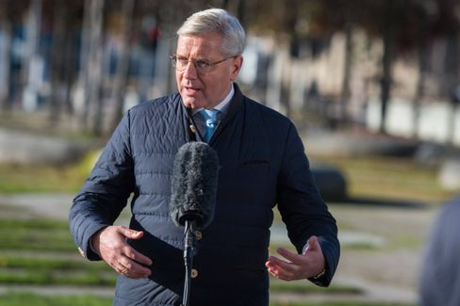

Röttgen, homme politique de la CDU

Photo : Christian Spicker / imago images/Christian Spicker

Mais aujourd'hui, son expertise est demandée, et d'ailleurs, ses adversaires **Friedrich Merz** et **Armin Laschet** se sont récemment engagés dans une bataille peu ragoûtante sur le report de la conférence du parti CDU à Corona times.

**Röttgen a vu sa chance, a joué le conciliateur** - et est déjà perçu par certains comme le candidat de l'équilibre. Mes collègues Florian Gathmann, Christoph Hickmann et Veit Medick décrivent ainsi la situation : "Le fait que Röttgen joue soudainement les conciliateurs énerve **une** partie du parti. Beaucoup au sein de la CDU se souviennent encore de la manière dont il donnait souvent l'impression d'être plus intelligent que tout le monde." Il n'a jamais reculé devant les luttes de pouvoir, par exemple, il y a des années, il a arraché la présidence du district à un colocataire.

Et pourtant, Röttgen, en tant que chef de parti, aurait **encore un avantage attractif pour** beaucoup de membres de la base de la CDU. Ses collègues écrivent qu'il serait probablement le seul chrétien-démocrate qui pourrait céder la chancellerie au **leader de la CSU, Markus Söder,** qui est populaire auprès des gens de la CDU, sans perdre la face.

* [L'outsider de la CDU rattrape son retard : Norbert Röttgen peut-il devenir chef de parti après tout ?](https://www.spiegel.de/politik/deutschland/cdu-kann-norbert-roettgen-etwas-doch-parteivorsitzender-werden-a-00000000-0002-0001-0000-000173898765)

**Le gagnant du jour ...**

... aujourd'hui (peut-être demain) sera **Joe Biden** et **Kamala Harris**.

**Les dernières nouvelles de la nuit**

* Le **chef de l'Office pour la protection de la Constitution est suspendu après l'attentat de Vienne** : L'attaque terroriste de Vienne a des conséquences sur le personnel : Le chef de l'Office pour la protection de la Constitution de Vienne quitte son poste pour le moment. [Le ministre de l'intérieur autrichien admet de nouveaux manquements de la part des autorités](https://www.spiegel.de/ausland/wien-verfassungsschutzchef-erich-zwettler-nach-terroranschlag-suspendiert-a-fb0f89ca-0cc3-4ce3-b5c5-d9a5698ec266)
* Le **nombre de morts et de disparus dus à la tempête "Eta" s'élève à environ 200** : Plus d'une centaine de personnes ont péri dans des glissements de terrain et des inondations provoqués par une tempête tropicale en Amérique centrale. [Au Guatemala, un village entier a été enterré](https://www.spiegel.de/panorama/gesellschaft/eta-zahl-der-toten-und-vermissten-nach-tropensturm-in-zentralamerika-steigt-auf-170-a-de98effc-1635-4444-bb53-aadc293fc8e1)
* Le **corps d'un enfant retrouvé dans une rivière en Basse-Saxe - Soupçon d'homicide involontaire à l'encontre de la mère** : Une mère disparaît de l'hôpital de Rotenburg avec son fils de quatre ans. Quelques heures plus tard, le garçon gît mort dans le Wümme. [Maintenant le bureau du procureur public enquête sur la femme de 40 ans](https://www.spiegel.de/panorama/justiz/rotenburg-in-niedersachsen-kinderleiche-aus-fluss-geborgen-totschlagsverdacht-gegen-mutter-a-0502b75d-8eb6-4717-8cbe-f9c06b709675)